ИЗОТОПЫ Nd, Sr И Pb В ВЕРХНЕМЕЛОВЫХ ВУЛКАНИТАХ ОЛЮТОРСКОГО ТЕРРЕЙНА (ЮЖНАЯ ЧАСТЬ КОРЯКСКОГО НАГОРЬЯ)

Сухов А.Н., Беляцкий Б.В.
Геологический институт РАН, г. Москва, e-mail: sukhov@ilran.ru

Олюторский террейн, значительную часть которого образуют верхнемеловые вулканиты, составляет северный отрезок единого Ачайваям-Валагинского (Олюторско-Восточно-Камчатского) террейна, протягивающегося с юга на север от восточных хребтов Камчатки через Камчатский перешеек в южную часть Корякского нагорья. Изначально террейн формировался как надсубдукционная структура, основную часть которой составляла верхнемеловая Ачайваям-Валагинская (Олюторско-Восточно-Камчатская) островная дуга. Она занимала внешнее положение по отношению к Азиатскому континенту и маркировала северо-западную конвергентную окраину на границе с Палеопацификой. Ее присоединение к Азиатскому материку произошло в конце палеоцена-начале эоцена [Чехович и др., 2009].
Верхнемеловые вулканиты Олюторского террейна входят в состав сложнодислоцированных вулканогенно-осадочных комплексов, из которых здесь рассматриваются три: Гытгынский, Ачайваямский и Олюторского полуострова.
Образование Гытгынского комплекса началось в альб-туронское время в условиях спрединга новообразующегося окраинного бассейна излияниями подушечных афировых, реже плагиофировых базальтов и продолжалось на протяжении почти всего позднего мела. Базальты Гытгынского комплекса представлены в основной своей массе низкощелочными, умереннотитанистыми толеитами (1.4-1.6 % TiO₂) N-MORB, реже T-MORB, типа, в отдельных случаях переслаивающихся с низкотитанистыми островодужными толеитами, и несут в своем составе признаки, указывающие на их образование в надсубдукционной обстановке (умеренное накопление железа, заметно выраженная Nb-Ta аномалия) [Сухов, 1987].
Вулканиты Ачайваямского комплекса принадлежат северной ветви Ачайваям-Валагинской (Олюторско-Восточно-Камчатской) островной дуги и накапливались на океанической коре новообразованного окраинного бассейна с коньякского времени до конца маастрихта-начала палеоцена. Вулканиты образуют по составу неоднородную группу, большая часть которой принадлежит к известково-щелочной, выскокалиевой известково-щелочной, реже толеитовой сериям пород. Для них характерно повышенное содержание калия, Rb, Ba, Sr и низкий уровень содержания высокозарядных литофильных элементов (Nb, Ta, Zr, Hf, Y) и редких земель. Последняя характеристика указывает на относительно деплетированный мантийный источник, формирование которого происходило в результате предшествующих эпизодов плавления, возможно, связанных с образованием базальтов Гытгынского окраинного бассейна. Объяснением высокого содержания щелочных и щелочноземельных элементов в изученных островодужных породах, которое является, как правило, нетипичным для вулканитов начального этапа развития островной дуги, может служить присутствие в ее основании участков метасоматизированной мантии, представляющей собой, возможно, реликтовые фрагменты Центрально-Корякского континентального блока, располагавшегося в тылу Гытгынского бассейна.
Вулканический комплекс Олюторского полуострова распространен в виде относительно узкой полосы вдоль его юго-восточной и южной границы с Беринговым морем. Он сложен базальтовыми породами с внутриплитными характеристиками и имеет тектонические соотношения с перекрывающими его островодужными толщами [Чехович, 1993]. Базальты слагают подушечные и массивные лавы, лавобрекчии, реже туфы, содержащие маломощные включения, линзы и прослои глинисто-кремнистых и кремнистых осадков с остатками микрофауны радиолярий средне-верхнекампанского возраста. Петрографически базальты имеют преимущественно афировое строение, в подчиненном количестве развиты плагиоклаз-, оливин (?)-плагиоклаз-, или клинопироксен-плагиопорфировые разности [Сухов, 1983; Сухов, Чехович, 2006].
Геохимически породы образуют серию составов, варьирующих от нормальных толеитов (N-MORB) через обогащенные толеиты (E-MORB) до щелочных базальтов (OIB) с содержаниями TiO₂ 1.2-2.5%. При этом и обогащенные, и обедненные составы встречаются в одном и том же разрезе в естественном чередовании.
В базальтовых породах трех названных комплексов были измерены отношения изотопов Nd, Sr и Pb с целью установления исходной для них подстилающей мантии. (Примечание. В тексте приводятся исходные (не измеренные) значения изотопных отношений, пересчитанные на 80 млн лет). Как показали исследования, значения отношений изотопов неодима ¹⁴³Nd/ ¹⁴⁴Nd, полученные для базальтов Гытгынского комплекса, лежат в относительно узком интервале (0.513102-0.513049; εNd = 9.1-8.0) и в целом соответствуют деплетированному (DM) типу мантии. Значения изотопов стронция ⁸⁷Sr/⁸⁶Sr варьируют в значительно большей степени: от низких, типичных для N-MORB (0.702488) до повышенных (0,704219), связанных, по-видимому, с воздействием на породы морской воды. Изотопы свинца также показывают узкие пределы значений: ²⁰⁶Pb/²⁰⁴Pb (17.840-18.093), ²⁰⁷Pb/ ²⁰⁴Pb (15.4240-15.541), ²⁰⁸Pb/ ²⁰⁴Pb (37.387-37.852), попадая в группу низких значений океанических базальтов.
Островодужные базальты Ачайваямского комплекса также демонстрируют довольно низкие изотопные характеристики, не сильно отличающиеся от характеристик базальтов более раннего Гытгынского комплекса: ¹⁴³Nd/ ¹⁴⁴Nd (0.513110-0.513024; εNd = 9.2-7.6), ⁸⁷Sr/⁸⁶Sr (0.702908-0.703276), ²⁰⁶Pb/²⁰⁴Pb (17.995-18.174), ²⁰⁷Pb/ ²⁰⁴Pb (15.400-15.506), ²⁰⁸Pb/ ²⁰⁴Pb (37.529-37.940). Эти значения практически не отличаются от океанических базальтов и едва приближаются к наиболее низким значениям островных дуг. Возникающее при этом противоречие состоит в том, что эти породы принадлежат к известково-щелочной и высококалиевой известково-щелочной сериям и заметно обогащены низкозарядными литофильными элементами.
По сравнению с базальтами двух предыдущих комплексов внутриплитные базальты комплекса Олюторского полуострова характеризуются сходными значениями изотопов ¹⁴³Nd/ ¹⁴⁴Nd (0.513104-0.513036, εNd = 9.1-7.8) и ⁸⁷Sr/⁸⁶Sr (0.702549-0.703388), но отличаются несколько повышенными значениями изотопов свинца: ²⁰⁶Pb/²⁰⁴Pb (18.290-18.537), ²⁰⁷Pb/ ²⁰⁴Pb (15.450-15.537) и, в особенности, ²⁰⁸Pb/ ²⁰⁴Pb (37.781-38.843).
Таким образом, полученные данные по изотопам Nd, Sr и Pb для базальтов всех трех рассмотренных вулканогенных комплексов Олюторского террейна в целом укладываются в интервалы значений океанических базальтов (MORB). Однако графики, построенные для различных изотопных систем, позволяют выявить общую для всех комплексов характеристическую особенность. Наглядно она проявлена на графике ²⁰⁸Pb/ ²⁰⁴Pb, на который для сравнения нанесены составы океанических базальтов (MORB) из спрединговых центров Срединно-Тихоокеанского хребта. Последние образуют поле, вытянутое вдоль граничной линии (NHRL), отделяющей деплетированный Тихоокеанский тип верхней мантии (Pacific-type) от обогащенного «Индийского типа» [Hart, 1984] или EMI (enriched mantle) [Zindler, Hart, 1986]. На графике (рис. 1а) видно, что большая часть составов вулканитов Олюторского террейна располагается параллельно и выше поля базальтов Тихого океана и граничной линии NHRL. Это позволяет предполагать в изотопном составе их мантийного источника наличие обогащенного компонента EM I, интерпретируемого как рециклированный нижнекоровый компонент или метасоматизированная мантия [Zindler, Hart, 1986]. Не менее выразительно эту характеристику иллюстрирует график ²⁰⁶Pb/²⁰⁴Pb – εNd (рис. 1б), на котором точки составов вулканитов всех трех комплексов Олюторского террейна образуют два тренда, свидетельствующие об образовании их из независимых мантийных источников с различным соотношением изотопов неодима и свинца и, соответственно, с содержанием компонента EM I. Нанесенные на графики для сравнения составы миоценового базальта MORB-типа из Командорской глубоководной впадины (9.5 млн лет) [Yogodzinsky et al., 1995] и современных островодужных базальтов Восточной Камчатки [Kerstig, Arculus,1995] также подчиняются этому тренду.
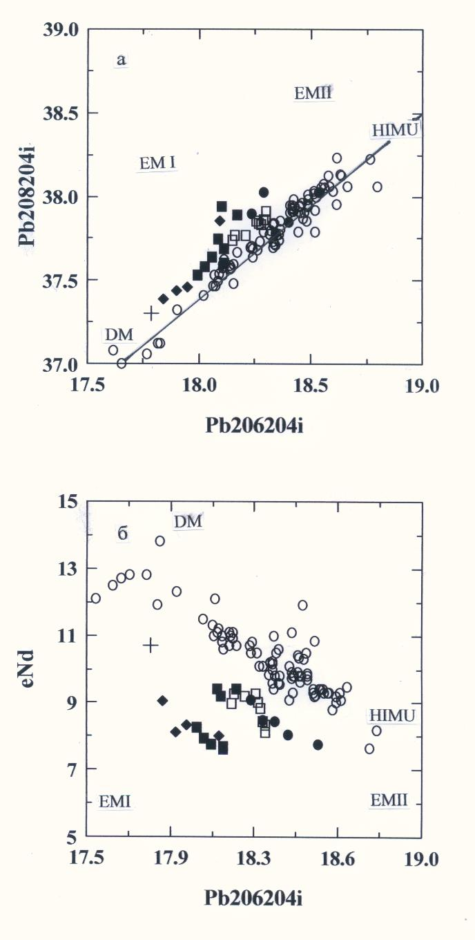

а

б

Рис. 1. (а) – график отношений ²⁰⁶Pb/²⁰⁴Pb - ²⁰⁸Pb/ ²⁰⁴Pb для верхнемеловых вулканитов Олюторского террейна. Условные обозначения: заполненные значки: ромбы – Гытгынский комплекс, квадраты – Ачайваямский комплекс, кружки – комплекс Олюторского полуострова; незаполненные значки: кружки – базальты (MORB) спрединговых центров Тихого океана, современные островодужные базальты Восточной Камчатки [Kerstig, Arculus,1995]; крестик – миоценовый базальт (MORB) из Командорской глубоководной впадины (DSDP, Leg 19, скв. 191) [Yogodzinsky et al., 1995]. DM, EM I, EM II, HIMU – эмпирические мантийные компоненты [Zindler, Hart, 1986]. Черная линия – граничная линия (NHRL – Northern Hemisphere reference line), отделяющая деплетированный Тихоокеанский тип верхней мантии (Pacific-type) от обогащенного «Индийского типа» [Hart, 1984] или EMI (enriched mantle) [Zindler, Hart, 1986].
(б) – график отношений ²⁰⁶Pb/²⁰⁴Pb – εNd. Условные обозначения те же, что и на рис.1а.

Таким образом, основываясь на изотопных данных в изученных вулканитах Олюторского террейна, можно предположить, что мантия, подстилавшая область позднемеловой активной окраины и участвовавшая в их формировании, принадлежит к обогащенному, так называемому «Индийскому» или «ЕМ1» типу, контаминированному древним коровым компонентом, отличаясь по своим изотопным характеристикам от деплетированной (обедненной) неконтаминированной мантии северной Пацифики. Присутствие этого типа мантии, обнаруженное недавно в современных вулканических породах Камчатки [Munker et al., 2004] позволяет считать, что один и тот же тип мантии служил источником для островодужных магм, начиная с позднего мела до настоящего времени и, по-видимому, свидетельствует о том, что положение активной границы Азиатского континента с Тихим океаном сохранялось, в широком смысле, неизменным в течение, по крайней мере, последних 100 млн лет.

Литература

Сухов А.Н. Вулканогенный комплекс Олюторского хребта // Изв. АН СССР, сер.геол. М.Наука.1983. №10. С. 12-28.
Сухов А.Н. Гытгынский эффузивный комплекс альба-турона. // Геология юга Корякского нагорья. – М.: Наука. 1987. С.66-78.
Сухов А.Н., Чехович В.Д. Геохимия верхнемеловых внутриплитных базальтов Олюторского полуострова. // Вулканизм и геодинамика. III Всероссийский симпозиум по вулканологии и палеовулканологии. Улан-Удэ. Изд-во Бурят. НЦ СО РАН. 2006. Т.2. С.342-343.
Чехович В.Д. Тектоника и геодинамика складчатого обрамления малых океанических бассейнов. – М.: Наука. 1993. – 270 с.
Чехович В.Д., Сухов А.Н., Кононов М.В., Паланджян С.А. Геодинамика северо-западного сектора Тихоокеанского подвижного пояса в позднемеловое-раннепалеогеновое время // Геотектоника. 2009 №2. С. 1-28.
Hart S.R. A large-scale isotope anomaly in Southern Hemisphere mantle // Nature. 1984. V. 309. P. 753-757.
Kerstig A.B., Arculus R.J. Pb isotope composition of Klyuchevskoy volcano, Kamchatka and North Pacific sediments: Implacations for magma genesis and crustal recycling in Kamchatkian arc. // Earth and Planetary Science Letters. 1995. V. 136. P. 133-148.
Munker C. et al. Behavior of high field strength elements in subduction zone: constraints from Kamchatka-Aleutian arc lavas. // Earth and Planetary Science Letters. 2004. V. 224. P. 275-293.
Yogodzinski G.M., Kay R.W., Volynets O.N., Koloskov A.V., Kay S.M. Magnezian andesite in the western Aleutian Komandorsky region: Implications for slab melting and processes in the mantle wedge. // The Geological Society of America Bulletin.1995. V.107. № 5. Р. 505-519.
Zindler A., Hart S.R. Chemical geodynamics // Annual Review of Earth and Planetary Sciences. 1986. V.14. P.493-571.

